國立嘉義大學資訊管理學系
112學年度 第二學期

資料庫管理課程小組專案
【果農自售系統】
第十四組 第三次提案書

指導教授：李彥賢 教授

組員 :
資管二甲 1114558 劉冠宇
資管二甲 1114570 李漢瓏
資管二甲 1114572 陳群翔
資管二甲 1114575 羅冠珽
目錄

壹、摘要 …………………………………………………………… 2
貳、需求分析 ……………………………………………………… 2
參、Data Flow Diagram ………………………………………… 4
  - Level 0（Context Diagram） ………………………… 4
  - Level 1 …………………………………………………… 4
  - Level 2 …………………………………………………… 5
肆、Data Dictionary …………………………………………… 6
伍、EER Diagram ………………………………………………… 10
陸、實體 ─ 屬性關係描述 ……………………………………… 10
柒、Relational schema ………………………………………… 12
捌、介面 …………………………………………………………… 12
玖、虛擬碼 ………………………………………………………… 19

摘要
此提案之目的在於建立果農與消費者親自對接之平台，減去一般透過各通路商、大中小盤商，而使消費者或果能們承擔層層剝削之情形，此平台之宗旨在於免去中間成本，而使果農能與消費者親自對接，增加果農與消費者之消費權益與福祉。
- 需求分析
- 系統需求
- 用戶管理功能
- 使用者註冊與登入
- 使用者更改資料
- 使用者權限管理
- 商品展示功能
- 商品資料管理
- 訂單交易功能
- 訂單資料管理
- 訂單資料查詢
- 訂單交易分析
- 物流功能
- 物流進度追蹤
- 資料需求
- 用戶管理系統：
- 買家：
用戶編號、姓名、連絡電話、收件地址
- 賣家：
用戶編號、姓名、連絡電話、收款帳號
- 商品展示系統：
商品編號、商品名稱、商品照片、商品售價、商品簡介、剩餘數量
- 訂單交易系統：
訂單編號、訂單商品項目、訂單總價、訂單成立時間、訂單數量
- 物流系統：
物流編號、物流公司資料、運費、運送狀態

- Data Flow Diagram
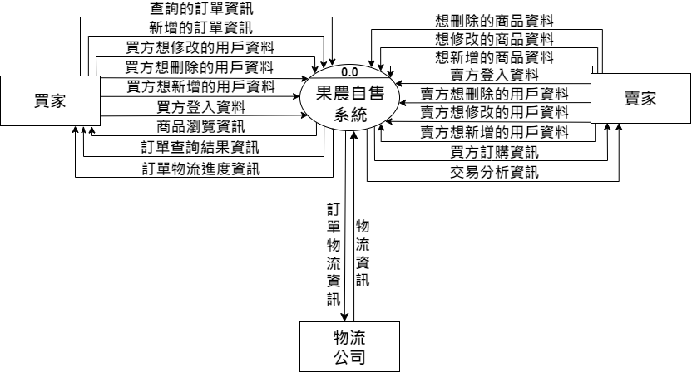
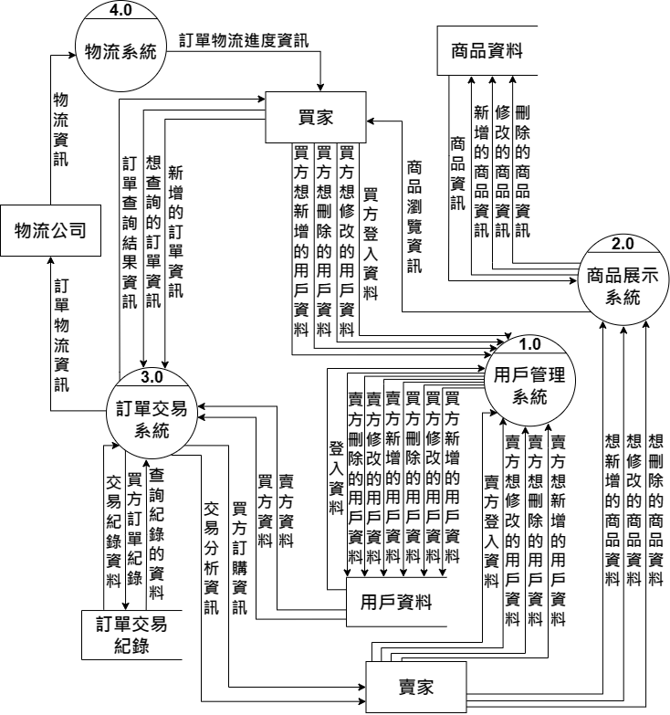
- Level 0（Context Diagram）
- Level 1
- Level 2
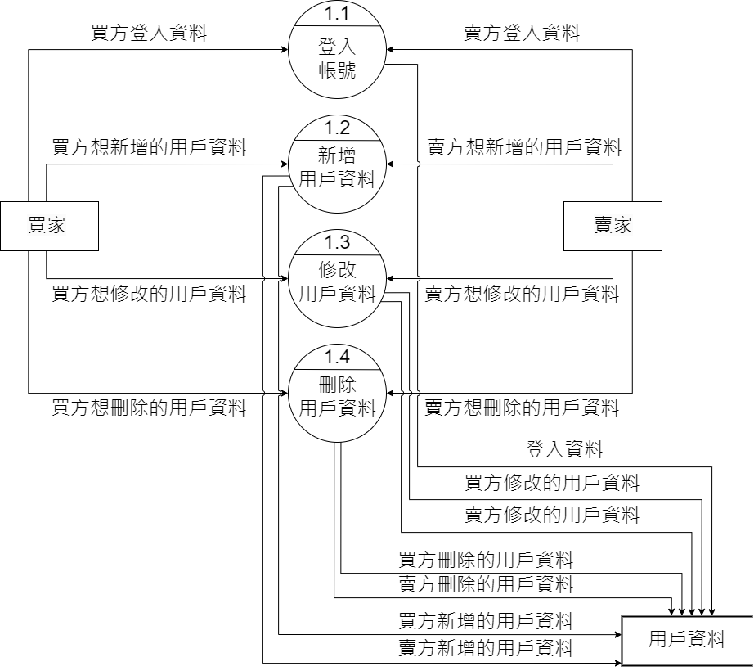
    - Level 1-1
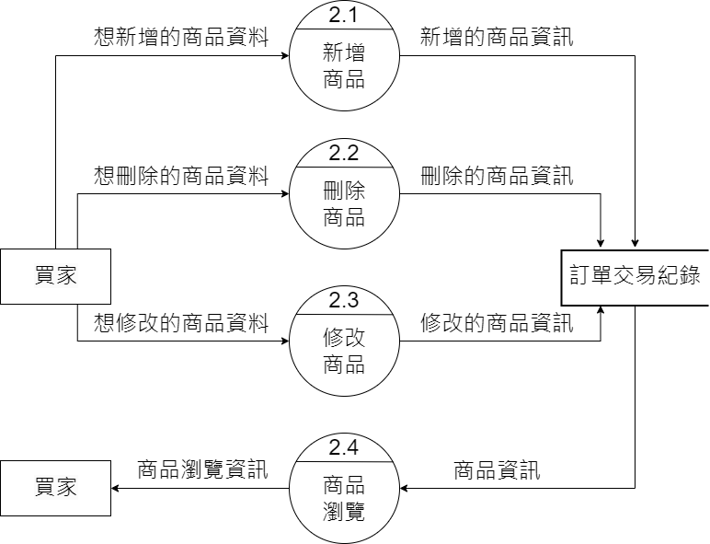
    - Level 1-2
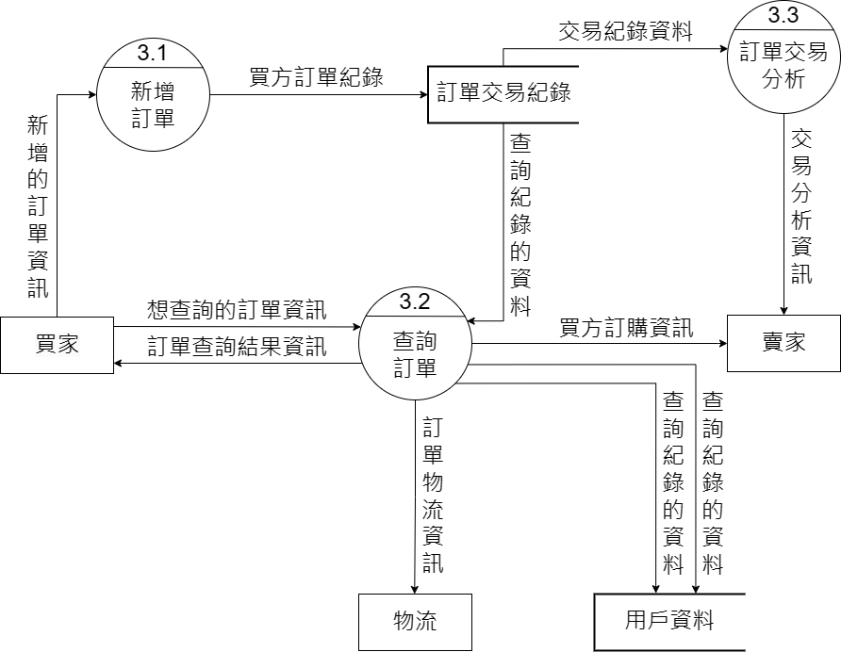
    - Level 1-3
- Data Dictionary
  - 用戶管理系統
    - 買家資料
買家資料=身分+用戶編號+密碼+買家姓名+買家連絡電話+買家送貨地址
名稱 | 數據類型 | 允許空值 | 長度 | 備註
身分 | VarChar | NO | 2 | C=買家  S=賣家  D=物流
用戶編號 | Int | NO | 10
密碼 | Int | NO | 10
買家姓名 | VarChar | NO | 10
買家連絡電話 | VarChar | NO | 10 | 09XXXXXXXX
買家送貨地址 | VarChar | NO | 50
    - 賣家資料
賣家資料=身分+用戶編號+密碼+賣家姓名+賣家連絡電話+賣家收款帳號
名稱 | 數據類型 | 允許空值 | 長度 | 備註
身分 | VarChar | NO | 2 | C=買家  S=賣家  D=物流
用戶編號 | Int | NO | 10
密碼 | Int | NO | 10
賣家姓名 | VarChar | NO | 10
賣家連絡電話 | VarChar | NO | 10 | 09XXXXXXXX
賣家收款帳號 | VarChar | NO | 14
二、 商品展示系統
- 商品資料
商品資料=商品編號+商品名稱+商品數量+商品價格+商品簡介+商品照片
名稱 | 數據類型 | 允許空值 | 長度 | 備註
商品編號 | Int | NO | 10
商品名稱 | VarChar | NO | 10
商品數量 | Int | NO | 100
商品價格 | Int | NO | 20
商品簡介 | VarChar | YES | 100
商品照片 | Image | NO
三、 訂單交易系統
- 訂單資料
訂單資料=訂單編號+訂單時間+訂單狀態
名稱 | 數據類型 | 允許空值 | 長度 | 備註
訂單編號 | Int | NO | 10
訂單成立時間 | DateTime | NO | 16 | YYYY/MM/DD  HH:MM
訂單狀態 | VarChar | NO | 2 | P=處理中  CP=完成  CL=取消

- 庫存資料
庫存資料=商品編號+庫存商品數量
名稱 | 數據類型 | 允許空值 | 長度 | 備註
商品編號 | Int | NO | 10
商品剩餘數量 | Int | NO | 100
四、 物流系統
- 物流資料
物流資料=物流編號+物流公司資料+運費資訊+運送狀態
名稱 | 數據類型 | 允許空值 | 長度 | 備註
物流編號 | Int | NO | 10
物流公司資料 | VarChar | NO | 100 | 超商物流
運費資訊 | Int | NO | 20
運送狀態 | VarChar | NO | 1 | D=運送中  A=已抵達  C=取消運送

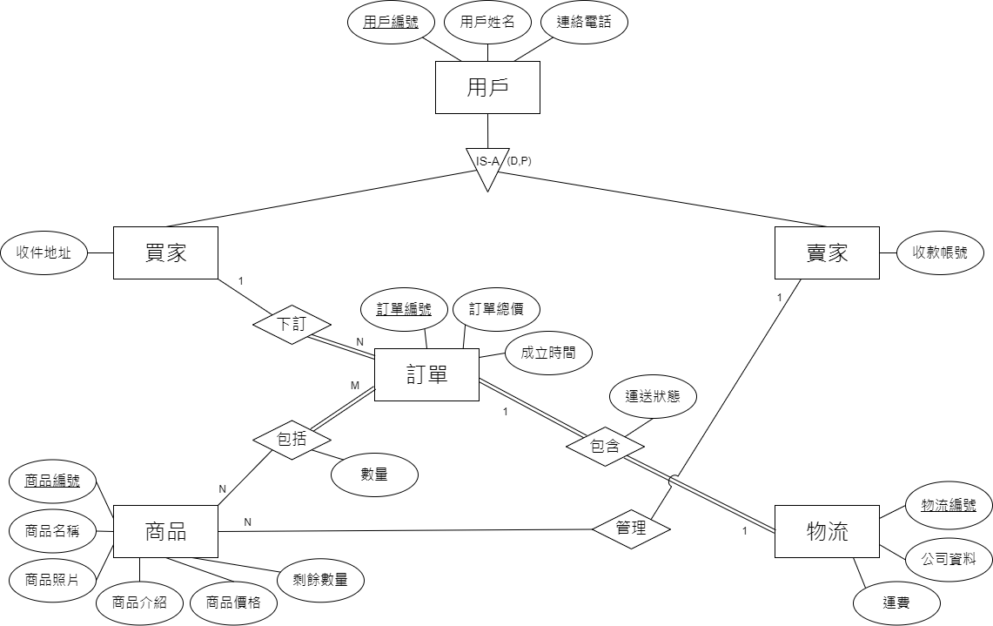
- EER Diagram
- 實體 ─ 屬性關係描述
此EER主要具有用戶、商品、訂單、物流四大實體，而用戶可再細分為買家、賣家。
    - 用戶
- 買家
主要由用戶細分出的實體，其中屬性包含用戶編號、姓名、連絡電話、收件地址。每個買家在瀏覽商品後可下多筆訂單，因此買家與訂單間的關係為一對多(下訂)。
- 賣家
此時體主要由用戶分化而出，其屬性包含用戶編號、姓名、聯絡電話以及收款帳號。賣家可對多個商品進行上架、修改、刪除等操作，因此賣家與商品間存在著一對多的關係(管理)。
    - 商品
此實體之屬性有商品編號、名稱、照片、簡介、售價、剩餘數量。每個訂單皆包含至少一個商品，商品與訂單間存在多對多關係(包含)，且下單數量紀錄於此。
    - 訂單
訂單實體之屬性包含訂單編號、訂單總價、訂單成立時間，並分別與買家、商品、物流分別產生一對多(下定)、多對多(包含)、一對一(包含)的關係。
    - 物流
此實體之屬性包含物流編號、物流公司資料及運費。此實體與訂單間存在一對一的關係(包含)，其中存有訂單運送狀態。

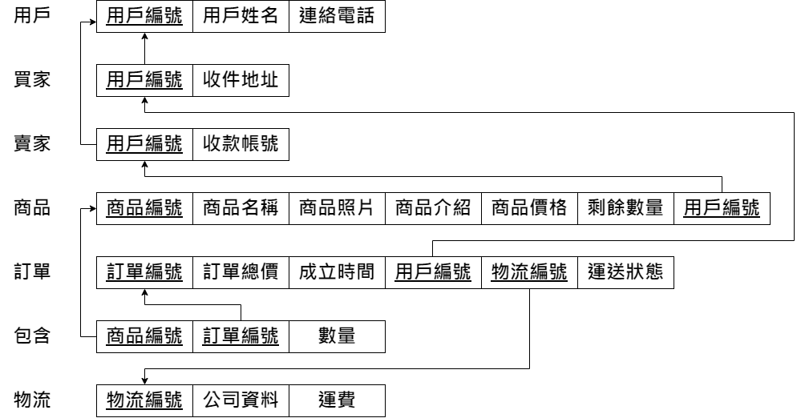
- Relational schema

- 介面
  - 登入與註冊介面
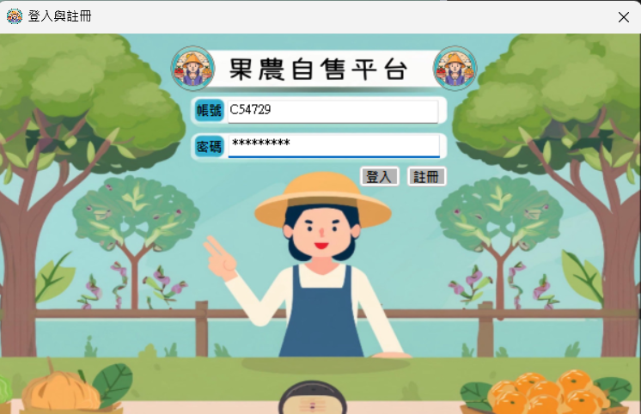 | 1.  初始畫面為登入與註冊，使用者可以輸入帳號與密碼進行登入。  2.  若尚未有帳號與密碼，可以點選註冊，畫面將跳轉至會員註冊畫面。
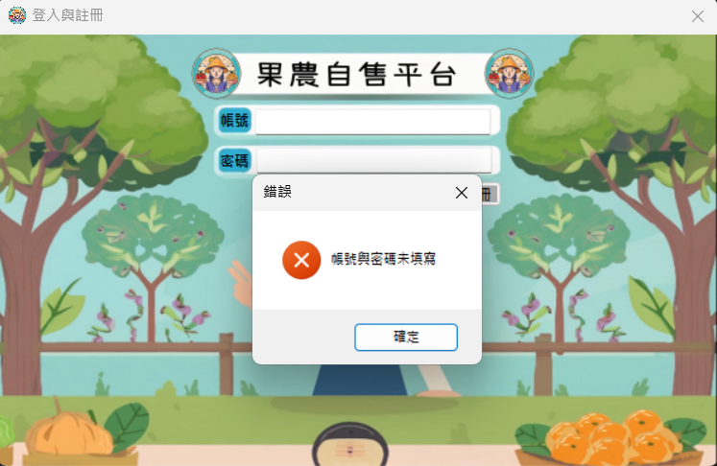  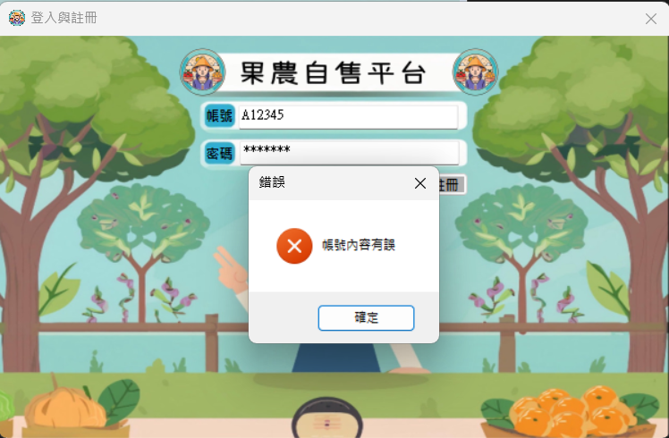 | 3.  登入時，若帳號或密碼未填寫，會出現錯誤提示：帳號密碼未填寫。  4.  登入時，若帳號開頭不是C(買家)、S(賣家)、D(物流)，會出現錯誤提示：帳號內容有誤。  5.  如遇到第3與第4點的情況，按下確定後，繼續停留在登入與註冊畫面。
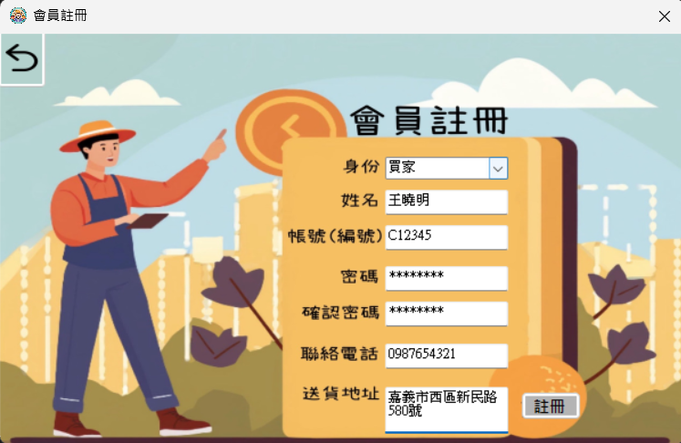 | 1.  會員註冊畫面可以讓使用者選擇身份：買家、賣家、物流，輸入姓名、帳號(編號)、密碼、連絡電話、送貨地址。  2.  當身份選擇後，帳號的欄位會自動填入相應的英文代碼，買家(C)、賣家(S)、物流(D)。
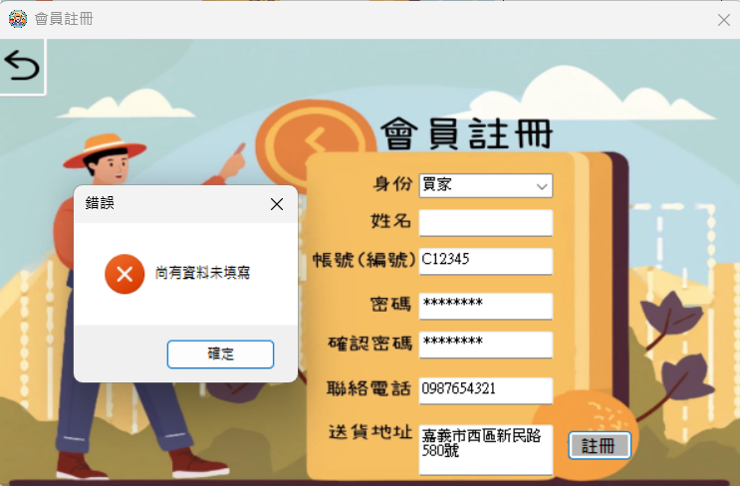  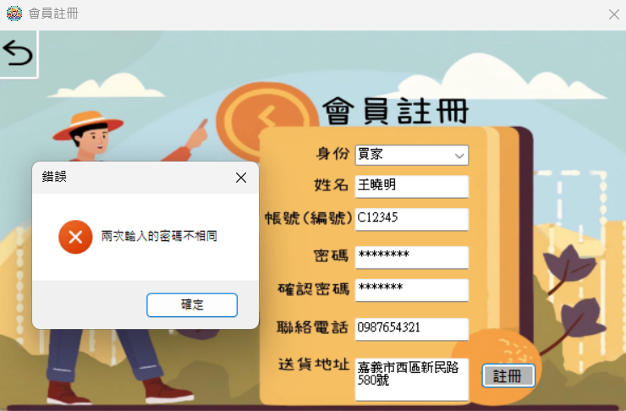  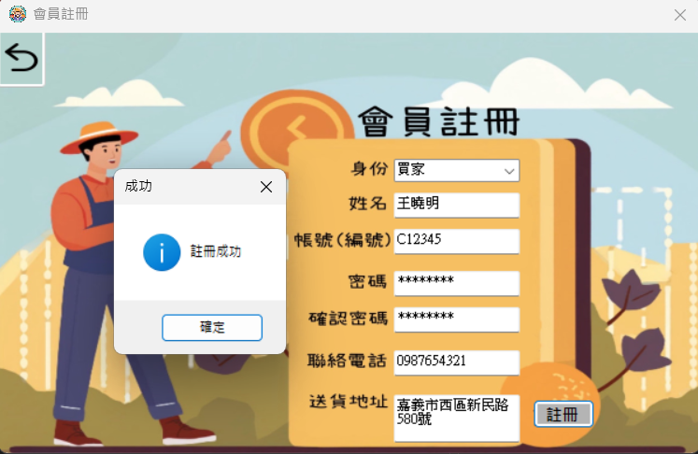 | 3.  當有會員資料欄位上未填寫時，會出現錯誤提示：尚有資料未填寫。  4.  當密碼與確認密碼的欄位所輸入的內容不同時，會出現錯誤提示：兩次輸入的密碼不相同。  5.  如遇到第3與第4點的情況，按下確定後，繼續停留在會員註冊畫面。  6.  當填寫之資料都沒有問題時，按下註冊後，會出現成功提示：註冊成功，按下確定後，跳轉至登入與註冊畫面。
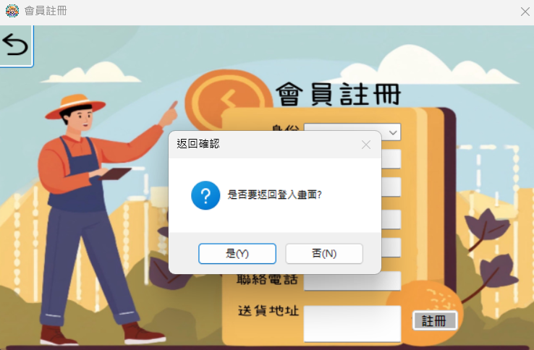 | 7.  左上角有返回按鈕，按下後出現返回確認提示：是否返回登入畫面？若選擇否，停留在會員註冊畫面；若選擇是，則返回到登入與註冊畫面。

  - 買家介面
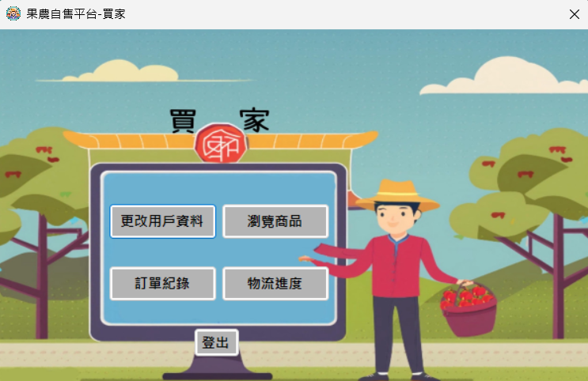  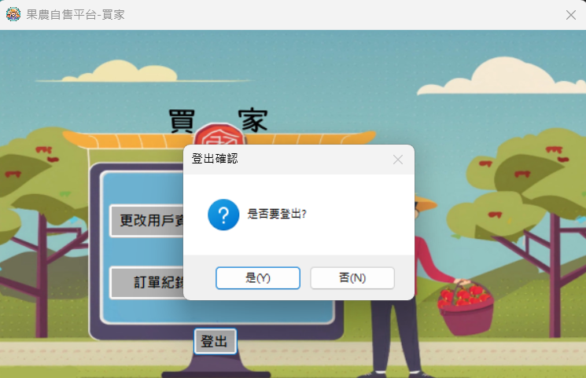 | 1.  使用買家身份登入後，會進入買家介面，買家介面包含更改用戶資料、瀏覽商品、訂單紀錄、物流進度、登出，五種功能。  2.  按下登出後，會出現登出確認提示：是否要登出？若選擇否，停留在買家介面；若選擇是，登出帳號並回到登入與註冊畫面。

    - 更改用戶資料
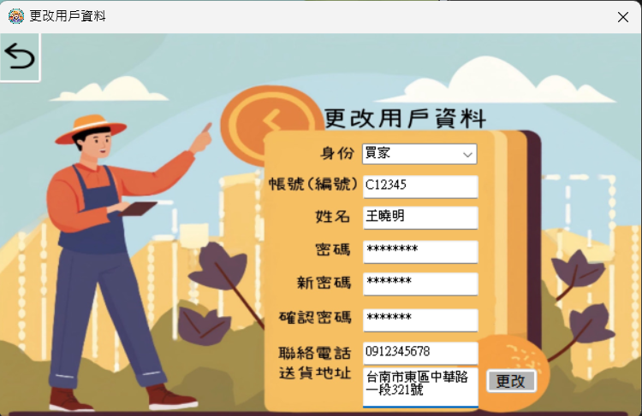 | 1.  當買家按下更改用戶資料按鈕時，會進入更改用戶資料介面。  2.  身份與帳號(編號)為固定之資料，不可更改。  3.  當所有資料無誤後，按下更改後，會出現成功提示：更改成功，按下確定後，回到該身份所屬之功能選擇介面。  4.  右上角返回按鈕點擊後，會返回到買家之功能選擇介面。

    - 瀏覽商品介面
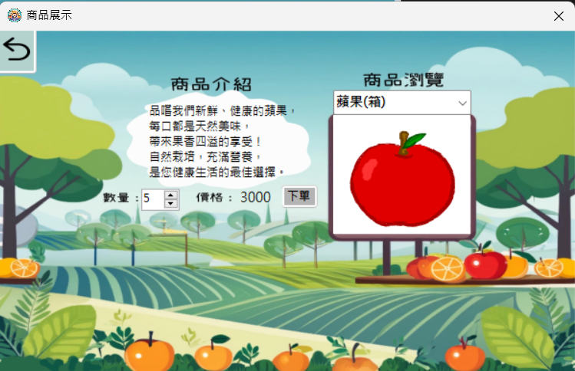 | 1.  進入瀏覽商品介面後，有商品品項、商品圖片、商品介紹、數量、價格。  2.  買家可以選擇欲下訂之商品，並輸入數量，就會自動計算出總價，按下下單後，會出現成功提示：商品下單成功。  3.  右上角為返回按鈕。

    - 訂單記錄介面
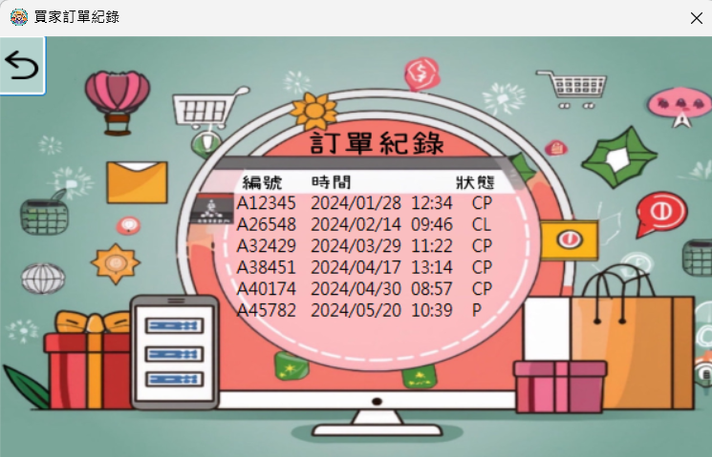 | 1.  進入訂單紀錄介面後，可以查看買家的訂單相關紀錄：編號、時間、狀態。  2.  狀態分為：P(處理中)、CP(完成)、CL(取消)。  3..  右上角為返回按鈕。

    - 物流進度介面
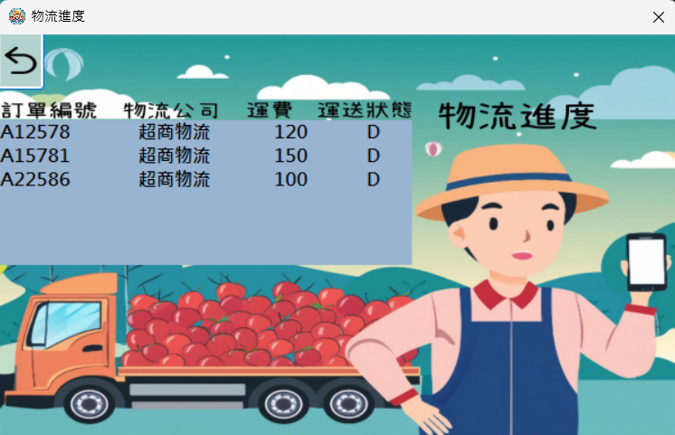 | 1.  進入物流進度介面後，可以查看訂單的物流進度資訊：編號、物流公司、運費、運送狀態。  2.  運送狀態分為：D(運送中)、A(已抵達)、C(取消運送)。  3..  右上角為返回按鈕。

  - 賣家介面
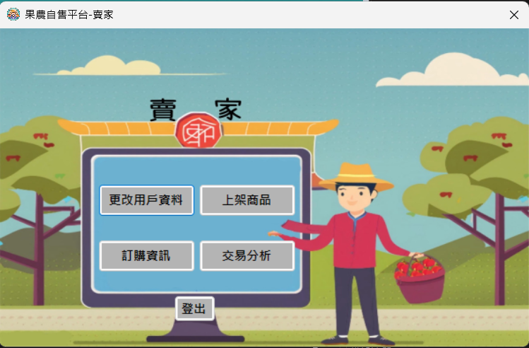 | 1.  使用賣家身份登入後，會進入賣家介面，賣家介面包含更改用戶資料、上架商品、訂購資訊、交易、登出，五種功能。  2.  更改用戶資料之功能與買家介面相同。  3.  登出功能與買家介面相同。

    - 商品上架介面
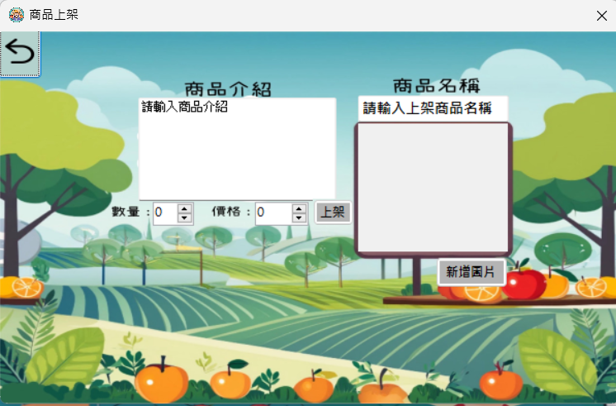 | 1.  進入商品上架介面後，有商品名稱、商品圖片、商品介紹、數量、價格。  2.  賣家可以選擇欲上架之商品，並輸入商品名稱、圖片、介紹、數量與價格，按下上架後，會出現成功提示：商品上架成功。  3.  右上角為返回按鈕。
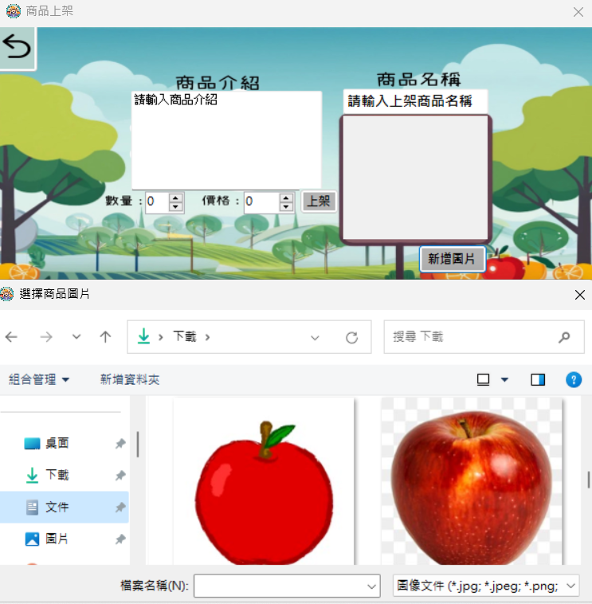 | 4.  點擊新增圖片後，會跳出檔案總管，讓賣家可以挑選欲新增之商品圖片，且限制檔案選擇為圖像文件。

    - 訂購資訊介面
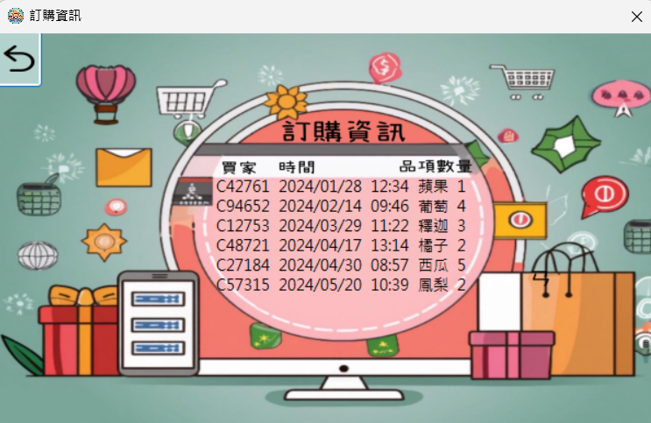 | 1.  進入訂購資訊介面後，可以查看商品訂購相關資訊：買家、時間、品項、數量。  2.  右上角為返回按鈕。

    - 交易分析介面
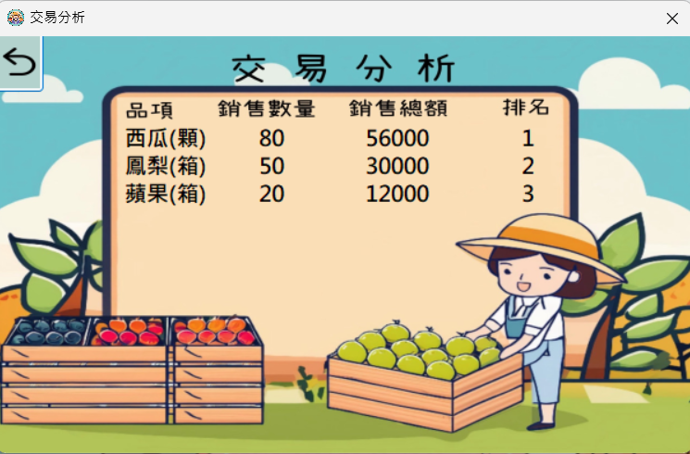 | 1.  進入交易分析介面後，可以查看商品銷售相關資訊：品項、銷售數量、銷售總額、排名。  2.  左上角為返回按鈕。

  - 物流介面
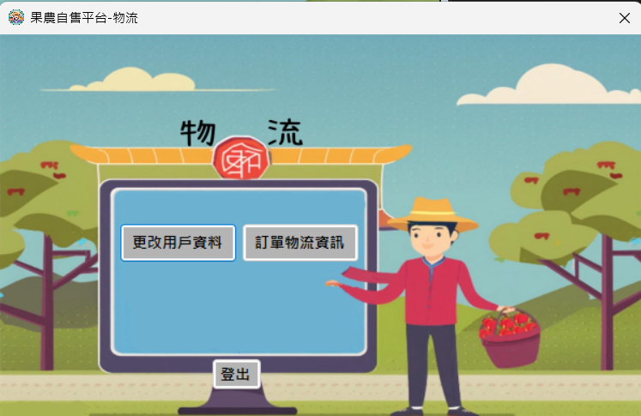 | 1.  使用物流身份登入後，會進入賣家介面，賣家介面包含更改用戶資料、訂購物流資訊、登出，三種功能。  2.  更改用戶資料之功能與買家、賣家介面相同。  3.  登出功能與買家、賣家介面相同。

    - 訂單物流資訊介面
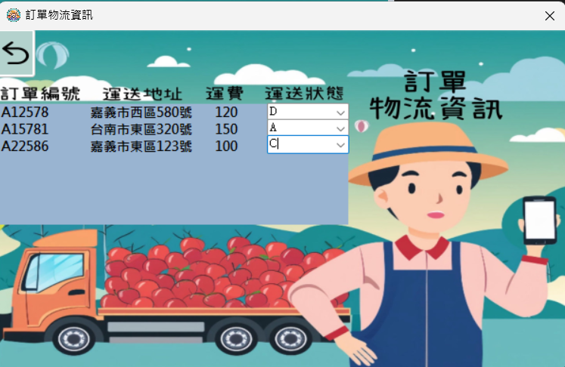 | 1.  進入訂單物流資訊介面後，可以查看訂單的物流資訊：編號、運送地址、運費、運送狀態。  2.  運送狀態為下拉式選單，提供給物流更改運送之狀況，分為：D(運送中)、A(已抵達)、C(取消運送)。  3..  右上角為返回按鈕。

- 虛擬碼
public void 登入視窗 { // 登入視窗
登入button.click { // 使用者點擊登入按鈕
// 從資料庫取出符合使用者輸入在輸入框中的帳號資訊
if (/* 沒有該帳號 */) {
// 提示使用者輸入錯誤，要求註冊帳號後才可登入
} else { // 存在該帳號
if (/* 密碼正確 */) {
// 登入成功，依照用戶的身分顯示不同的介面
} else {
// 密碼錯誤，提示使用者密碼錯誤，並要求重新輸入
}
}
}

註冊button.click { // 使用者點擊註冊按鈕
// 點擊註冊按鈕則會跳出一個註冊視窗請使用者註冊帳號
}
}

public void 註冊視窗 { // 註冊帳號視窗
註冊button.click { // 使用者點擊確定註冊按鈕
// 檢查資料庫中是否存在帳號與使用者欲註冊帳號相同的帳號編號
if (/* 已經有該帳號存在 */) {
// 要求使用者重新輸入帳號編號
} else {
// 註冊成功，將資料存入資料庫，接著回到登入視窗
}
}
}

public void 買家介面 { // 買家用戶功能介面
更改用戶資料button.click {
// 跳至更改用戶資料視窗提供使用者修改用戶資料
}
商品瀏覽button.click {
// 跳至商品瀏覽介面提供使用者瀏覽商品
}
訂單紀錄button.click {
// 跳至訂單紀錄介面提供使用者查看訂單資料
}
物流進度button.click {
// 跳至物流進度介面提供使用者查詢物流進度資料
}
登出button.click {
// 登出，並跳回登入視窗
}
}

public void 賣家介面 { // 賣家用戶功能介面
更改用戶資料button.click {
// 跳至更改用戶資料視窗提供使用者修改用戶資料
}
上架商品button.click {
// 跳至上架商品介面提供賣家新增、修改、刪除商品資料
}
訂購資訊button.click {
// 跳至訂購資訊視窗提供使用者確認訂單資料
}
交易分析button.click {
// 跳至交易分析介面讓使用者可以了解商品銷售狀況
}
登出button.click {
// 登出，並跳回登入視窗
}
}

public void 物流用戶介面 { // 物流用戶功能介面
更改用戶資料button.click {
// 跳至更改用戶資料視窗提供使用者修改用戶資料
}
訂單進度button.click {
// 跳至物流進度介面，讓使用者可以更新物流狀態
}
登出button.click {
// 登出，並跳回登入視窗
}
}

public void 修改用戶資料介面 { // 修改用戶資料介面
// 身份下拉選單，包含選項：買家、賣家、物流
// 提供欄位給使用者修改的帳號、密碼、聯絡電話和送貨地址等資訊

更改button.click { //使用者點擊更改案件
// 檢查當前密碼是否正確
if (/* 密碼正確 */) {
// 檢查新密碼和確認密碼是否一致
if (/* 新密碼和確認密碼相同 */) {
// 提示使用者成功更新用戶資料
// 在資料庫中更新用戶的身份、密碼、聯絡電話和送貨地址
} else {
// 提示新密碼和確認密碼不一致
}
} else {
// 提示當前密碼錯誤
}
}
返回button.click{ //點擊返回介面
//返回到用戶主介面
}
}

public void 商品瀏覽介面 { // 商品瀏覽介面
form_load{
// 顯示商品介紹文字
// 設置顯示商品圖片的區域
// 設置商品選擇的下拉選單，讓用戶可以選擇商品
// 設置數量輸入框，讓用戶輸入想要購買的商品數量
// 商品數量輸入框初始為空
// 顯示商品價格
// 商品初始為空，會根據商品數量改變
}

確認button.click { //買家點擊確認按鍵
//跳出messgebox顯示訂單資訊並提示買家確認資料
//並將確認button轉換成下單button，提供顧客下單
}

下單button.click { //買家點擊下單按鍵
//跳出messgebox顯示訂單資訊並提示買家下單成功
// 將訂單商品數量、價格、買家資料等資訊寫進資料庫
}
返回button.click{ //點擊返回介面
//返回到用戶主介面
}
}
public void 訂單紀錄介面{ //提供使用者查看歷史訂單紀錄的介面
form_load{
//載入買家所有的歷史訂單資訊
//顯示訂單的訂單編號、訂單時間、訂單狀態等資訊在介面中
}
返回button.click{ //點擊返回介面
//返回到用戶主介面
}
}

public void 物流進度介面{ //提供使用者確認訂單物流進度的視窗
form_load{
//載入買家所有未完成訂單的運送進度
//顯示訂單的訂單編號、物流公司、運費、運送狀態等資訊在介面中
}
返回button.click{ //點擊返回介面
//返回到用戶主介面
}
}

public void上架商品介面{ //提供使用者上架商品資訊的介面
form_load{
//提供textrbox讓賣家輸入商品介紹
//提供輸入框讓賣家輸入商品數量、商品價格
//讓賣家上傳商品圖片
}
儲存button.click{ //點擊儲存建
//將商品資訊存入資料庫
}
返回button.click{ //點擊返回介面
//返回到用戶主介面
}
}
public void訂購資訊介面{ //提供賣家用戶確認訂單資訊的介面
form_load{
//載入所有的訂單資訊
//顯示訂單的訂單編號、訂單時間、品項、數量、買家資料等資訊
}
返回button.click{ //點擊返回介面
//返回到用戶主介面
}
}
public void交易分析介面{ //提供賣家用戶查看商品銷售狀況的介面
form_load{
//載入商品銷售數據
//顯示商品的品項、銷售數量、銷售總額、排名在介面中
}
返回button.click{ //點擊返回介面
//返回到用戶主介面
}
}
public void訂單進度介面{ //提供物流用戶更新訂單進度的介面
form_load{
//載入訂單物流資訊
//顯示訂單編號、運送地址、運費等資料
//在運送狀態欄位提供combobox 讓物流用戶更改物流狀態
}
返回button.click{ //點擊返回介面
//返回到用戶主介面
}
}

